東海大學校名、標誌及商標授權申請表【商業使用】
申請日期： 年 月 日
基本資料
公司/單位  名稱 |  |  | 負責人/代表人
地址
電話
聯絡人 | 姓名
 | 電話
 | E-mail
申請商標授權
品項：第 1 項，共 項
欲使用本校商標圖樣 | 校徽：□  中文校名：□東海大學 □東海  英文校名：□Tunghai University □THU  書法題字：□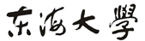  路思義教堂：□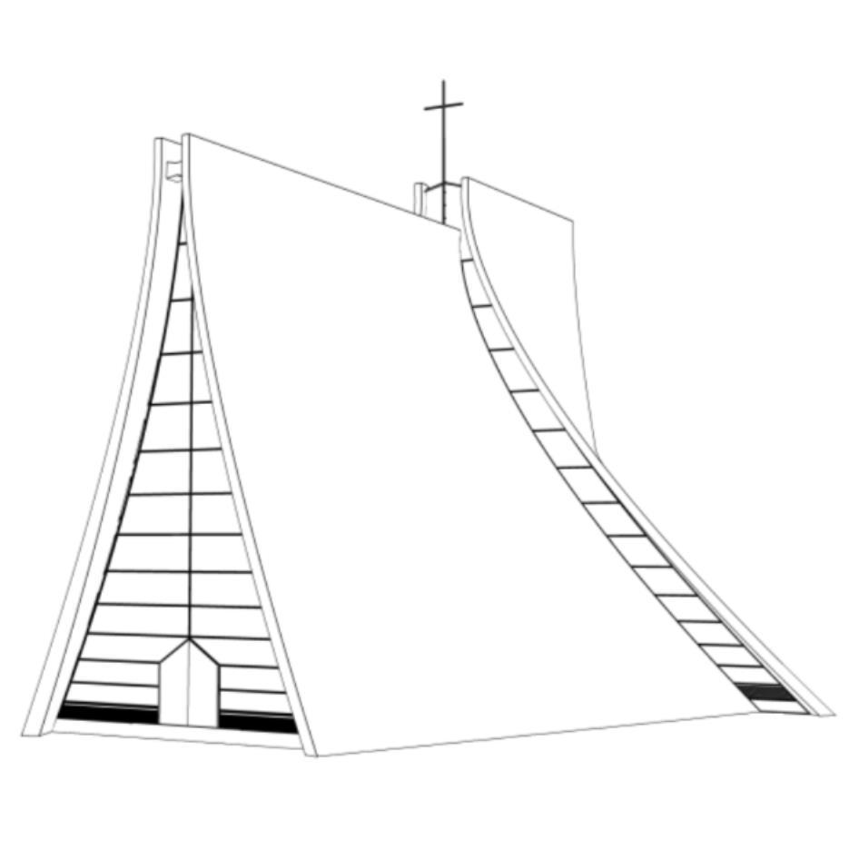  其他：
產品名稱 |  |  | 材質/內容物
主題/功能
定價 |  |  | 預定製作數量
使用期間 | 年 月 日 至 年 月 日
備註
檢附資料 | □本申請表  □使用計畫書乙份，計畫書內容應包含：  □1.營業簡介及實績（校內單位免檢附）。  □2.標誌及商標應用目的及地區。  □3.商品應用品項及設計理念、設計圖及彩色實物圖樣說明。  □4.營運計畫（包含行銷計畫、宣傳方式、預估營業額及銷售管道）。  □5.申請授權使用期間。  □6.權利金及回饋金之計算（包含使用本授權商標之產製量及每件產品含稅銷售定價）。  □申請授權之產品如為藥品、醫療器材、健康食品、化妝品等，需檢具相關主管單位許可證書、第三方公正檢驗文件、產品責任保險等相關證明。
(若表格不敷使用，請自行增列)

公司名稱： (簽章)
負責人/代理人： (印信)

＊東海大學（以下簡稱本校）為雙方業務合作聯繫之目的，須蒐集辦理商標授權相關程序資訊所需之姓名、職稱、住址、行動電話、電子郵遞地址、金融機構帳戶之號碼與姓名、身分證統一編號、年齡、性別、出生年月日等個人資料(辨識類：C001辨識個人者、C002辨識財務者、C003政府資料中之辨識者；特徵類：C011個人描述)，以在雙方合作關係存續期間及地區內進行必要之聯繫。
＊本校於蒐集您的個人資料時，如有欄位未確實填寫，則可能對雙方之合作聯繫有所影響。如欲更改個人資料或行使其他個人資料保護法第3條的當事人權利，請洽本校產學與育成中心。

